專題進度紀錄表
 | 填寫日期：107.3.24
專題名稱：開發具深度學習之霧端運算平台用於網路之入侵偵測與防禦  專題組別：第一組 | 姓名：林佑儒  指導老師：李宗翰
專題成員：賴建鈞、林佑儒、蔡承學 | 姓名：林佑儒  指導老師：李宗翰
- 工作目標：
1.建置網路攻擊實驗環境，架設Attack、Host、Detect端並且當Attack攻擊Host時Detect端能攔截封包
2.在Detect上安裝Snort以及Wireshark，去分析封包特性並嘗試建立起給TensorFlow學習的DataSet
3.在Raspiberry pi上安裝TensorFlow以及Snort，並實際應用
4.實現用深度學習去實作入侵偵測
- 本週完成項目：
1.封包取得與整理分析
取得封包資訊src_ip、dst_ip、time、proto、tcp_port、tcp_flag、icmp_type、length
以一秒為間隔的時間將有相同特徵的多筆封包整理成一筆封包集
分類
ICMP
dst_ip,time,type一樣歸為一類
TCP
dst_ip,flag,type一樣(如果dst_ip為受害端時port 也需一樣)時歸一類
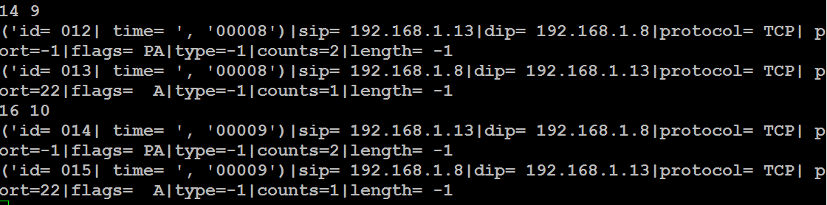
用參數指定請求保護的目標IP和port
如果封包的dst ip符合SERVER_IP則其IP為1否則是0
如果封包的dst port符合SERVER_PORT且IP為1則port為1否則為-1
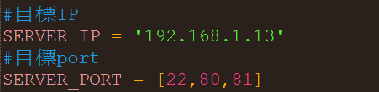

每秒將每筆封包集轉成CSV格式並寫入檔案
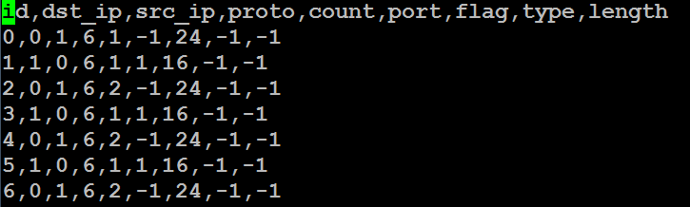
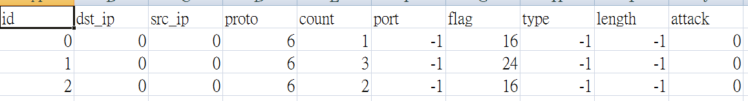

2.以CNN為模型進行Sys_flood、icmp_flood、reset_flood三種攻擊的資料蒐集
訓練資料
Reset_attack count>20 flag=4 dst_ip=1 port =1
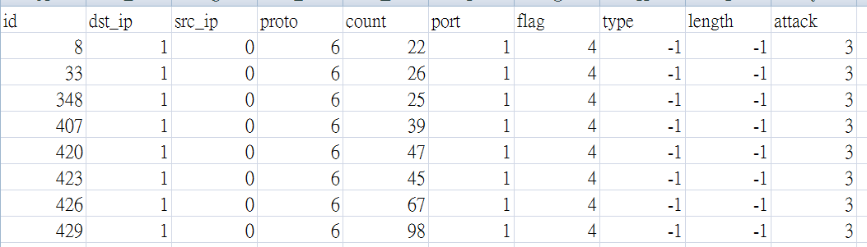
Sys attack count>20 flag=2 dst_ip=1 port=1
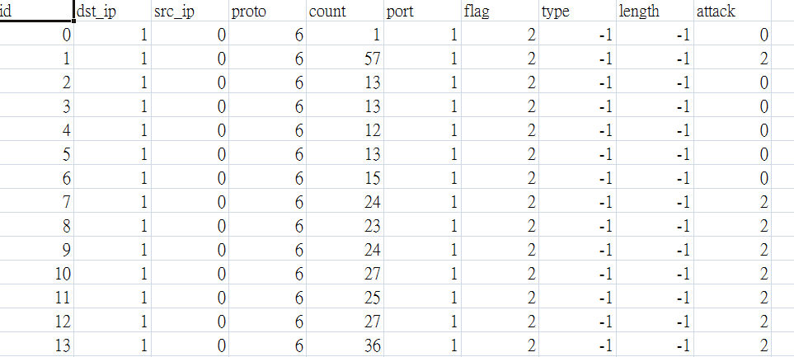

Icmp_attack dst_ip=1 count >20 type=8
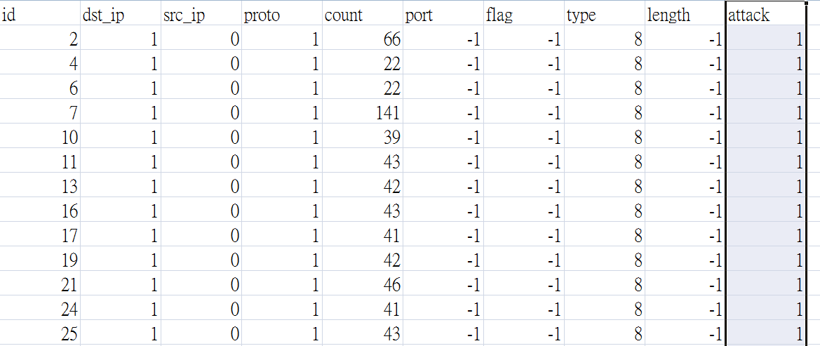
混合
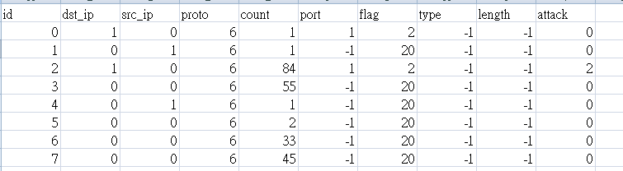
讀取資料用pandas讀取csv 的data再將資料做合併
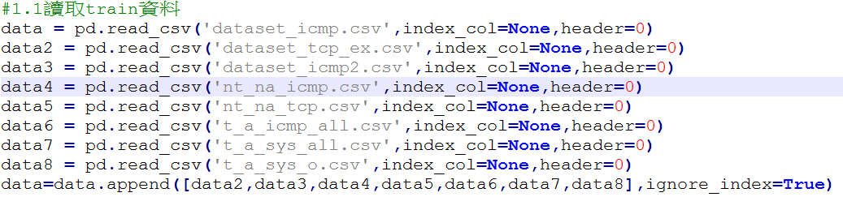
約12000筆
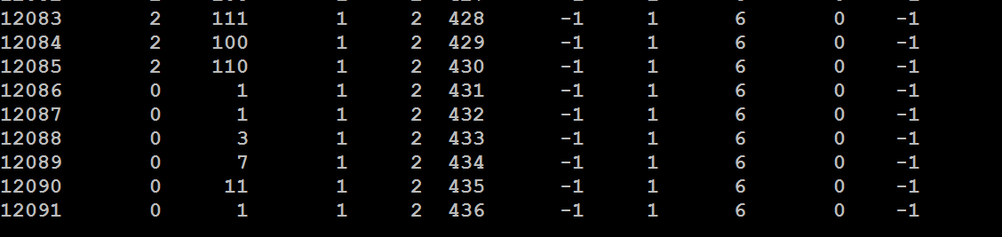
增加欄位
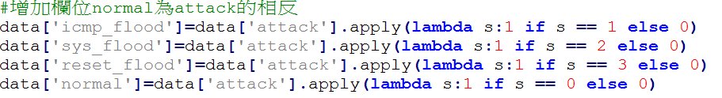
輸入資料 data_X
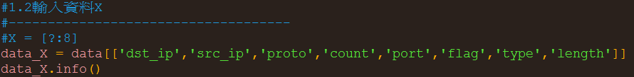
輸出資料 data_Y
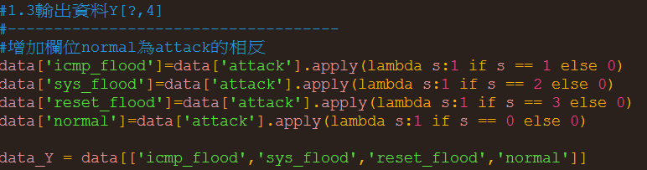
3.訓練過程與結果
CNN模型架構
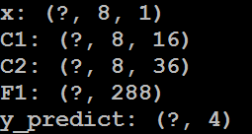
第一層C1
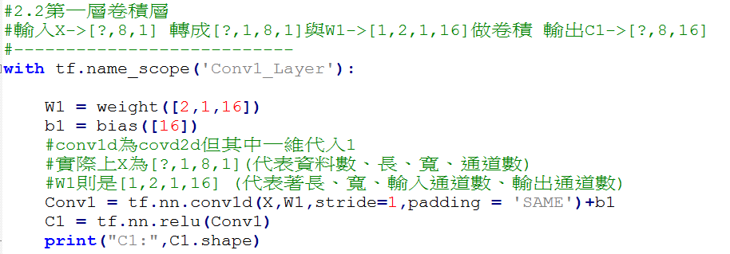
第二層C2
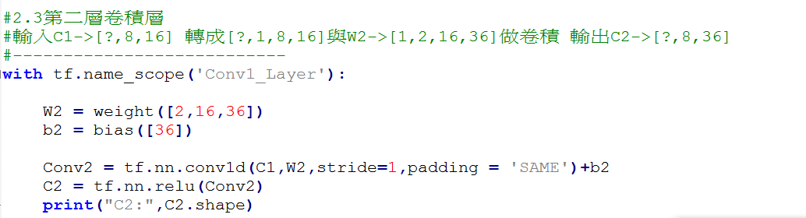

以約12000筆資料進行訓練
PC:
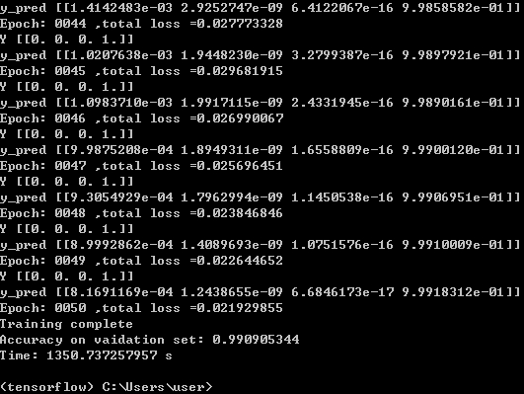
pi
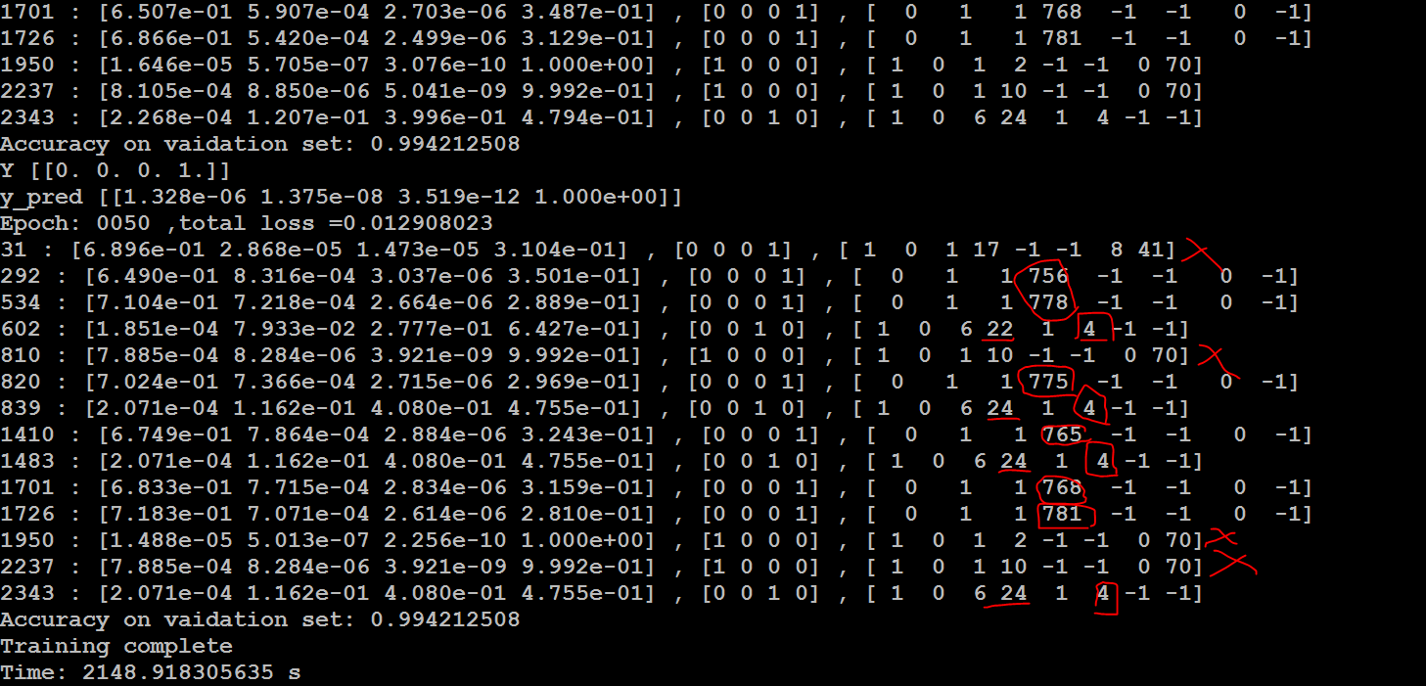
目前問題
Count 太大的資料判斷失誤
Reset attack 的資料count在邊界值時判斷失誤
測試資料錯誤
- 預計下週完成項目：
1.使用RNN去試跑Tensorflow範例程式和入侵偵測系統
2.結合人工智慧棒用CNN模型比較入侵偵測與一般測試速度上的差距
3.Http和UDP的攻擊特徵分析
4.手機APP程式的學習

